CÁC DẠNG BÀI ÔN TẬP THÊM
PHẦN I: TRẮC NGHIỆM
Khoanh vào chữ đặt trước câu trả lời đúng nhất hoặc làm theo yêu cầu.
Câu 1 . Số 67 gồm:
- 6 và 7 B. 6 chục và 7 đơn vị
C. 7 chục và 6 đơn vị D. 60 chục và 7 đơn vị
Câu 2 . Tổng của 47 và 28 là:
- 19 B. 29 C. 65 D. 75
Câu 3. Đồng hồ bên chỉ mấy giờ ?
A. 3 giờ 30 phút | 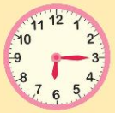
B. 5 giờ 3 phút
C. 6 giờ 15 phút
D. 3 giờ 15 phút
Câu 4 . Trong rổ có 37 quả bóng xanh và 50 quả bóng đỏ. Hỏi bóng xanh ít hơn bóng đỏ bao nhiêu quả?
A. 37 quả B. 50 quả C. 13 quả D. 23 quả
Câu 5 . Thứ Bảy tuần này là ngày 23 tháng 12. Thứ Bảy tuần trước là ngày bao nhiêu?
A. 16 tháng 12 | B. 30 tháng 12 | C. 22 tháng 12 | D. 20 tháng 12
Câu 6. Tính dài đường gấp khúc GHIK:
•K
•
I
H
•
•
G
10cm
8cm
12cm
A. 18 cm
•
I
B. 30 cm
C. 20 cm
D. 40 cm
I
G

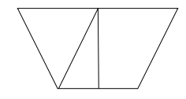
Câu 7. Hình vẽ bên có:
... hình tam giác
… hình tứ giác

Câu 8. Nối hai đồng hồ chỉ cùng thời gian vào buổi chiều hoặc buổi tối:
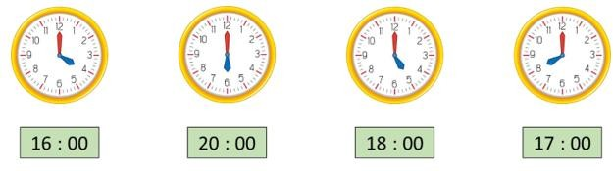
Câu 9. Số 55 đọc là:
A. Năm năm B. Năm lăm C. Năm mươi năm D. Năm mươi lăm
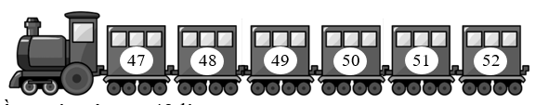
Câu 10. Một con tàu được đánh số toa như hình.

Toa tàu liền trước của toa 49 là:
A. 47 B. 48 C. 50 D. 52
Câu 11. Trong phép tính, 27 = 68 – 41, số 27 được gọi là:
A. Số bị trừ B. Số trừ C. Hiệu D. Tổng
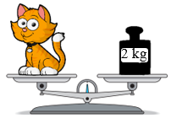
Câu 12. Quan sát hình ảnh và cho biết:
Mèo cân nặng số ki-lô-gam là:

A. 1kg B. 2kg C. 3kg D. 4kg
Câu 13. Hôm nay là thứ Hai ngày 9 tháng 12. Đúng một tuần nữa là sinh nhật của Hoa. Sinh nhật của Hoa là:
A. Chủ nhật ngày 15 tháng 12 | C. Thứ Ba ngày 17 tháng 12
B. Thứ Hai ngày 16 tháng 12 | D. Thứ Tư ngày 18 tháng 12
Câu 14. Tìm số ở nhụy hoa:
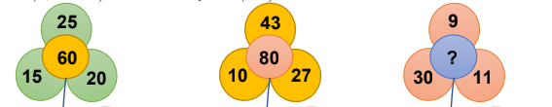
A. 50 B. 51 C. 10 C. 40

Câu 15. Hình vẽ dưới đây có bao nhiêu điểm và đoạn thẳng?
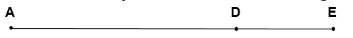

A. 3 điểm và 2 đoạn thẳng | C. 4 điểm và 3 đoạn thẳng
B. 4 điểm và 2 đoạn thẳng | D. 4 điểm và 4 đoạn thẳng
Câu 16. Điền chữ số thích hợp vào ô trống.
a. 52 – 14 < 5 b. 80 – 9 > 7
Câu 17. Trong phép tính 69 – 53 = 16, số 16 được gọi là gì?
A. Số hạng B. Tổng C. Hiệu D. Số trừ
Câu 18. Phép tính nào dưới đây có kết quả lớn nhất?
A. 45 + 45 B. 98 – 5 C. 66 + 15 D. 100 – 20
Câu 19. Tổng của hai số là 72. Số hạng thứ nhất là 28. Tính số hạng thứ hai.
- 33 | - 53 | - 43 | - 44
Câu 20. Điền dấu thích hợp vào ô trống: 83 – 49 28 + 5
A. > B. < C. = D. -

